④ ペットスペースの例
ペットスペース設置については、市町動物愛護担当課及び保健所が相談に乗ります。

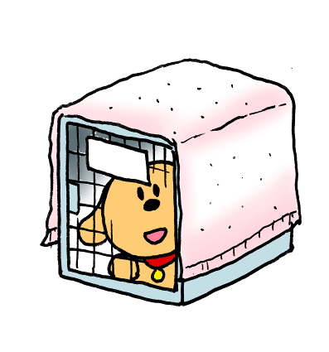
人の動き
車両の動き
※テントや車中泊
やむを得ずテントや車を利用してペットと同居する方も想定されます。
飼い主は定期的な運動や水分補給を心がけてください。
ペットも水分補給をさせ、熱中症にならないよう注意します。
ペットスペースでは、ケージでの飼育が基本です。
（ケージは飼い主が用意）
サッカーゴール等を利用して雨をしのげる場所を作る
駐輪場を利用する
(支柱に繋ぐことも可能)
付近にペットスペースを設置することは望ましくない

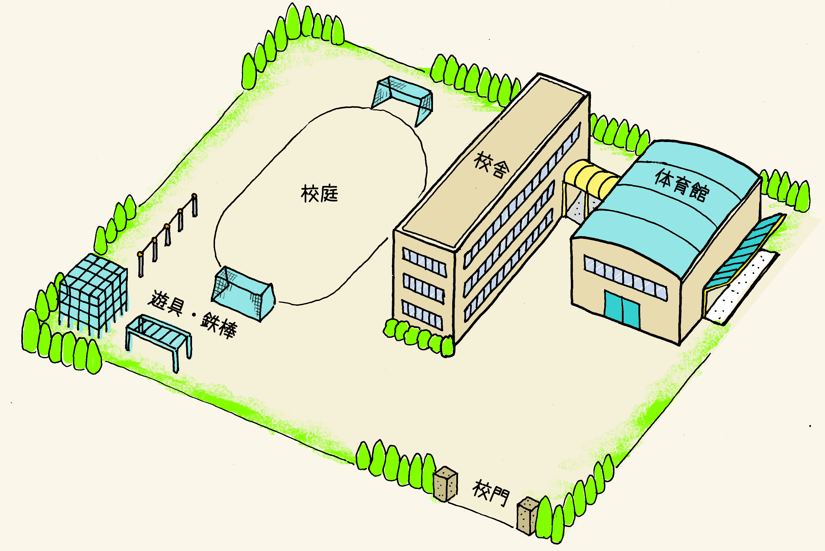
炊き出し場
（人の
居住区域）
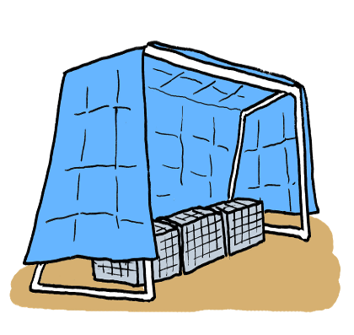
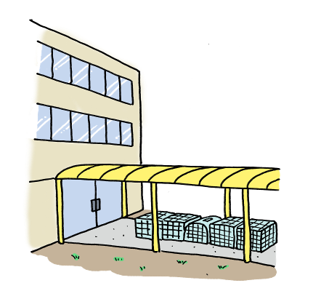
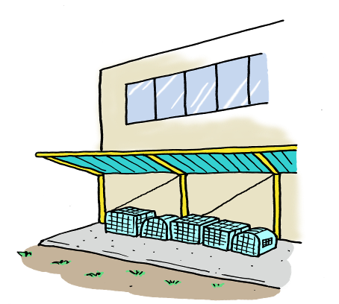
渡り廊下を利用する
（支柱に繋ぐことも可能）

簡易トイレ

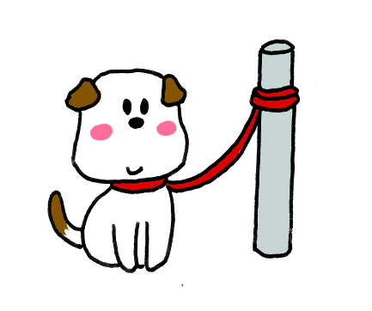
ケージがない場合、フェンスや鉄棒等の支柱を利用して繋ぐことも可能です

